|  |  |
| --- | --- |
| Estéticas aplicadas à tecnologia e web  Projeto de página Web | Resumo  Conheça sobre as principais estéticas aplicadas em interfaces computacionais e visuais conhecidos pela internet durante o início e fim da primeira década de 2000  RAFAEL ROCHA RODRIGUES - 02231018  1º Ciência da Computação |

Sumário

Sobre o projeto 2

Contexto.......................................................................................................................................................3

Objetivos 11

Justificativa 12

Escopo 13

Premissas 15

Restrições 16

Sobre o projeto

O projeto individual tem como principal tema, abordar sobre estéticas da interface gráfica de sistemas computacionais ou da Web que referenciam visuais utilizados por volta do final dos anos 90 e a primeira década dos anos 2000, explicando e demonstrando visualmente essas estéticas através do design do site individual, exemplos de visuais escolhidos são: Y2K Millenium, Vaporwave, Old Web e Frutiger Aero.

A escolha desse tema tem base em experiencias pessoais relacionadas com meus primeiros contatos com a tecnologia por volta de 2008. O projeto tem um teor nostálgico e se refere a um interesse genuíno por estéticas e estilizações usadas na tecnologia. Contexto

Antes de mais nada, precisamos entender o que é uma estética. Estética tem por definição dois sentidos principais: se trata de um ramo da filosofia que estuda fundamentos da arte, da beleza e da natureza; e pode ser compreendida como padrões de estilo observáveis que se conciliam dentro de um grupo ou mídia.

Para exemplificar, existe a subcultura gótica que surgiu como um movimento artístico no reino unido por volta de 1980, e teve muita influência de estilos musicais populares na época como krautrock, glam rock etc. Os visuais daqueles que adotam a estética dessa subcultura compartilham diversas semelhanças: tons de preto com uma ou mais cores adicionadas para compor o visual, uso de acessórios metálicos, rendas, couro tingido e até uso de símbolos que retratam temas religiosos ou ocultistas. Sendo assim, podemos definir o visual gótico como uma estética.

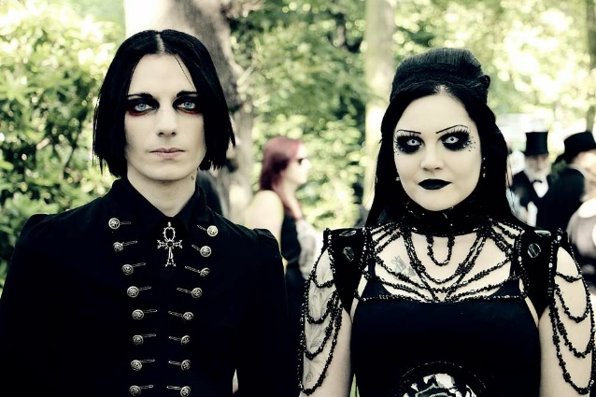 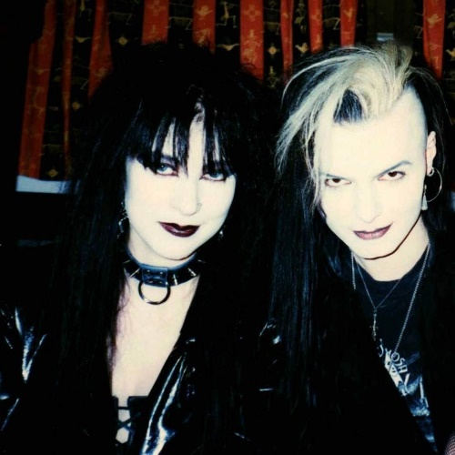

Estéticas visuais podem ser observadas na moda, clipes de música e até no cinema, mas também pode ser reconhecido dentro de designs gráficos, interfaces e hardware, que é justamente o foco de apresentação do projeto.

Y2K Millenium

Durante a virada dos anos 1999 para 2000, se espalhou por diversos lugares um temor coletivo relacionado a um erro nos sistemas computacionais que supostamente ocorreria no mundo inteiro na virada do ano. O evento foi conhecido como o bug do milênio ou bug Y2K, e ele foi teorizado pois grande parte dos sistemas informatizados da época utilizavam calendários internos de dois dígitos, ou seja, na virada do ano os dígitos 99 virariam 00, o que de acordo com a teoria poderia causar incidentes catastróficos para todos os sistemas que já fossem informatizados na época, como sistemas bancários, usinas nucleares ou sistemas de aviação. De fato, alguns erros em diversos sistemas poderiam ocorrer, e mais de R$300 bilhões foram gastos em medidas preventivas, e no fim tudo ocorreu razoavelmente bem durante a virada, poucos sistemas foram afetados em comparação com o desastre que foi previsto pelo temor popular.

Ademais, na época, a antecipação de uma era totalmente nova era grande, a partir disso surgiu a estética Y2K, com o nome sendo uma clara referência ao evento do bug do milênio e o surgimento dos anos 2000. A estética em geral era um reflexo da antecipação por um futuro tecno-utópico, isso reverberou em aspectos da moda, design de software, hardware e até mesmo na música.

Os itens chave para o reconhecimento dessa estética são cores como o cinza, azul e preto, como também o uso de cromagem para representar itens futurísticos. Além disso, durante esse tempo, a tecnologia de CGI (computer-generated imagery) estava se popularizando bastante, o que levou diversos estúdios sem muita experiencia a tentarem usar a tecnologia dentro de suas produções gerando um tipo de renderização muito específica para a época.

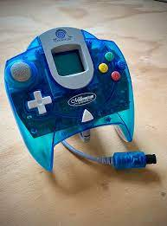

Concluindo, podemos classificar Y2K como uma estética retro futurística, afinal a ela mira em um contexto nostálgico sobre um futuro que nunca aconteceu, compartilhando características com o Vaporwave. A estética Y2K perdeu grande parte de sua popularidade por volta de 2004 onde foram populares estilos como Frutiger Aero e o McBling.

Old Web

No ano de 1995, a Microsoft lançou o Windows 95, um sistema operacional de 16/32 bits que revolucionou o mercado naquela década, se tornando o principal lançamento da empresa da década de 90. O sistema foi um sucesso, após dois anos de seu lançamento era o sistema operacional mais vendido em todo o mundo, com 100 milhões de cópias vendidas. Com uma popularidade como essa, seria difícil que fosse esquecido tão fácil, e é exatamente por isso que a estética *Old web* é tão popular entre o público que utilizou o sistema naquela época.

Fundamentalmente, *old web* utiliza do design tradicional de interfaces de computadores dos anos 90, se estendendo para interfaces do início dos anos 2000. A estética também mistura esses elementos tradicionais com aspectos da poesia e da autoexpressão, valorizando a nostalgia sobre a cultura da internet daquela época. A estética também se aproveita de capturas de tela e gifs de designs amadores relacionados ao Geocities, um serviço de hospedagem web muito popular na década de 90, fundado em 1994 e comprado pelo Yahoo em 1999.

Um dos melhores exemplos de representação dessa estética, é a web série animada ‘ENA’ criada pelo animador Joel Guerra. A obra abusa de elementos citados anteriormente, e gera um universo surrealista em volta da premissa de que ENA, protagonista da série, vive dentro da web.

De modo geral, o núcleo filosófico da Old Web anseia pelo individualismo desenvolto da antiga internet, os dias em que não se tinha tanta influência da mídia social, que hoje em dia é a principal forma de comunicação na web e que também rege na questão do design gráfico, já que hoje existem conjuntos mais rígidos de regras para o que fazer e o que não fazer nas páginas da internet por uma questão de acessibilidade e marketing.

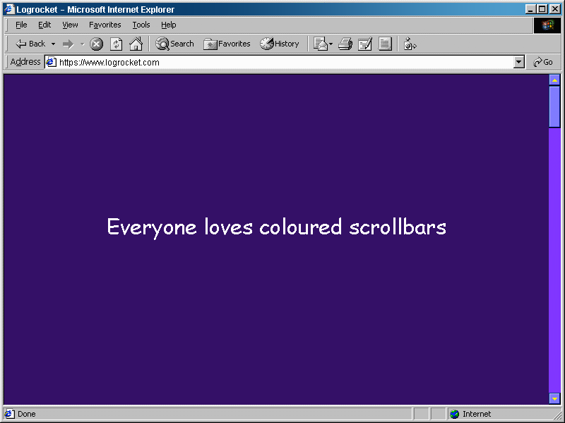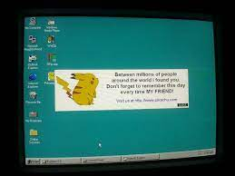

Não podemos esquecer que esse estilo também inclui outros sistemas além do Windows 95, como o Windows 98 (lançado em 1998) ou Windows XP (lançado em 2004).

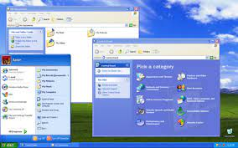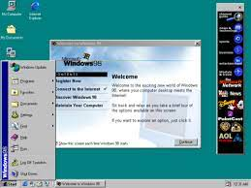

Vaporwave

Antes de qualquer coisa, é preciso explicitar que vaporwave abrange diversos aspectos e temáticas, além de um visual, pode ser entendido também como um movimento musical ou até mesmo ser usado como um meme/paródia. Vaporwave surgiu na internet no início da década de 2010 e seu conceito principal é muito semelhante a essência da *old web,* afinal o vaporwave valoriza um fascínio nostálgico por estéticas e elementos da cultura pop dos anos 80 e 90.

A estética visual de vaporwave abusa de muitos elementos em suas composições, usando referencias publicitárias, artísticas, tecnológicas, neoclássicas (caracterizado pelas famosas estatuas do classicismo), pós-modernistas, cyberpunk (caracterizado por um visual futurístico), entre outras. Quanto a sua vertente musical, ela também usa de muitos elementos, porém de modo geral tem muita referência de músicas presentes da própria época de surgimento do vaporwave, como: lounge, jazz suave e ‘músicas de elevador’. Outro elemento que também é muito presente nessa vertente musical é o *sampling* (técnica musical) de outras músicas, geralmente esses *samples* (trechos) são retirados das músicas dos anos 80 e 90, e tem sua sonoridade alterada para se encaixar na tonalidade da música vaporwave. Bons exemplos de álbuns que se encaixam no gênero são Floral Shoppe, da artista Vektroid e o Far Side Virtual, do artista James Ferraro.

Assim como a o*ld web, vaporwave* também propõe uma ideia, melhor expressa como uma crítica satírica ao consumismo capitalista, a cultura popular e até a política.

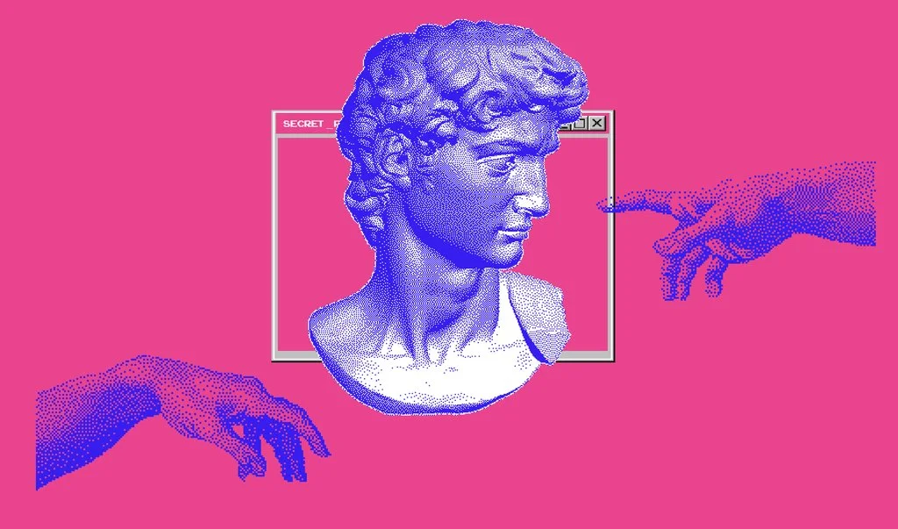

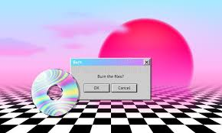 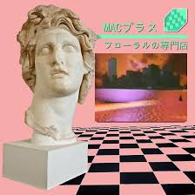

Frutiger Aero

Após a decadência da popularidade da estética Y2K, foi possível ver a ascensão do frutiger aero, que tomou seu lugar durante os anos 2004 e 2013, quando esse design era muito presente em interfaces de sistemas como: Windows 7 e Windows Vista. O termo ‘Frutiger aero’ foi cunhado como uma referência direta ao Adrian Frutiger, criador da fonte Frutiger (que foi comumente utilizada nos sistemas presentes da época) e no Windows Aero (estilo presente no Windows Vista/7).

O estilo por si só é caracterizado pelo uso de texturas transparentes, presença de vidro, de água, presença de azul e verde muito vibrantes, além do vasto uso de esqueumorfismo. Além dele existe sua variante, Frutiger eco, que apresenta escolhas de estilos semelhantes, mas usa de elementos ecológicos na sua composição.

Ao contrário da estética Y2K, Frutiger Aero, teve menos sobreposição sobre a cultura popular. Seu uso foi e é principalmente uma filosofia de design corporativo.

Objetivos

1. Gerar um site funcional em formato de blog através de HTML, CSS e Javascript;
2. Explicar através do conteúdo do site sobre os temas abordados no contexto do projeto;
3. Exemplificar conteúdo mostrado através do design do site;
4. Criar sistema de cadastro ligado a um banco de dados;
5. Gerar interesse por parte dos usuários em relação ao tema tratado.

Justificativa

A relevância do projeto se baseia nos meus primeiros contatos com a tecnologia por volta de 2008, e o meu interesse por estéticas e estilizações usadas na tecnologia.

Escopo

Objetivo:

Gerar site em formato de blog com temática relacionada estéticas da web e de interfaces computacionais do final dos anos 90 e a primeira década dos anos 2000.

Recursos:

* 1 pessoa (projeto individual);
* 1 computador conectado à internet;
* Plataforma de versionamento (GitHub).

Entregáveis (até dia 04/06/2023):

1. Site funcional em formato de blog, com;

* Landing Page;
* Home page;
* Tela de cadastro;
* Tela de Login;
* Métricas e gráficos.

1. Modelagem do banco de dados;
2. Script banco de dados;
3. Tela de cadastro e login conectada com banco de dados;
4. Métricas e gráficos com dados dinâmicos.

Requisitos:

|  |  |  |
| --- | --- | --- |
| Backlog de requisitos | | |
| Requisito | Descrição | Classificação |
| Tela inicial | Primeira tela após o Login do usuário, contém maior parte do conteúdo do projeto. | Essencial |
| *Landing Page* | Primeira página que será visualizada pelo usuário ao entrar no site. Contém resumo, sobre projeto, sobre mim e contato. | Essencial |
| Tela de cadastro | Tela para cadastro de informações do usuário. Deve ser inserido nome de usuário, e-mail, senha e confirmação de senha. | Essencial |
| Tela de login | Tela para entrar no blog a partir dos dados cadastrados. Deve ser inserido nos campos e-mail ou nome e senha. | Essencial |
| Modelagem do banco de dados | Modelagem lógica do banco de dados. | Essencial |
| Script do banco de dados | Modelo físico, implementado do banco de dados no MySQL. | Essencial |
| *Analitycs* | Tela de métricas e gráficos relacionados ao projeto. (Nível de popularidade dos temas e dados da conta do usuário.) | Essencial |
| Seção de comentários | Partição do site para comentários dos usuários. | Desejável |
| Configurações de conta | Tela de configuração da conta, com preferências e informações. | Importante |
| Barra lateral de navegação | Barra de navegação lateral na página inicial. | Desejável |
| Conexão com API | Conexão do site com a API web-data-viz., para fornecimento e requisição de dados dinâmicos no banco de dados. | Essencial |

Premissas

1. O site será acessado por usuários que tem interesse no tema do blog;
2. O projeto poderá usar conceitos não vistos durante o primeiro semestre de 2023.

Restrições

1. O site deve conter no mínimo *Landing page, Home page*, tela de cadastro, tela de login e métricas aplicadas ao tema;
2. O tema do blog deve ser sobre um tema de interesse pessoal;
3. O site deve ter dados dinâmicos em suas métricas e sistema de cadastro, através da API web-data-viz.;
4. Projeto também deve usar conceitos aprendidos ao decorrer do primeiro semestre de 2023 (vetores, *analytics*, funções, banco de dados, etc.).